东方多策略灵活配置混合型证券投资基金
2017年第4季度报告

2017年12月31日

基金管理人：东方基金管理有限责任公司
基金托管人：中国工商银行股份有限公司
报告送出日期：二〇一八年一月十九日
- 重要提示
基金管理人的董事会及董事保证本报告所载资料不存在虚假记载、误导性陈述或重大遗漏，并对其内容的真实性、准确性和完整性承担个别及连带责任。
基金托管人中国工商银行股份有限公司根据本基金合同规定，于2018年1月17日复核了本报告中的财务指标、净值表现和投资组合报告等内容，保证复核内容不存在虚假记载、误导性陈述或者重大遗漏。
基金管理人承诺以诚实信用、勤勉尽责的原则管理和运用基金资产，但不保证基金一定盈利。
基金的过往业绩并不代表其未来表现。投资有风险，投资者在作出投资决策前应仔细阅读本基金的招募说明书。
本报告中财务资料未经审计。
本报告期自2017年10月1日起至12月31日止。
- 基金产品概况
基金简称 | 东方多策略灵活配置混合
基金主代码 | 400023
交易代码 | 400023
基金运作方式 | 契约型开放式
基金合同生效日 | 2014年5月21日
报告期末基金份额总额 | 31,775,628.80份
投资目标 | 在严控风险的前提下，结合灵活的资产配置和多种投资策略，充分把握市场机会，力争获得超越业绩比较基准的投资回报。
投资策略 | 本基金通过对类别资产的灵活配置，调整不同时期内基金的整体风险与收益水平，并结合多种投资策略精选具有较高投资价值的股票和债券，获得基金的长期稳定增值。
业绩比较基准 | 沪深300 指数收益率×70%+中债总指数收益率×30%
风险收益特征 | 本基金为混合型基金，其预期收益及预期风险水平高于债券型基金和货币市场基金，但低于股票型基金，属于中等风险水平的投资品种。
基金管理人 | 东方基金管理有限责任公司
基金托管人 | 中国工商银行股份有限公司
下属分级基金的基金简称 | 东方多策略灵活配置混合A | 东方多策略灵活配置混合C
下属分级基金的交易代码 | 400023 | 002068
报告期末下属分级基金的份额总额 | 31,638,753.21份 | 136,875.59份

- 主要财务指标和基金净值表现
  - 主要财务指标
单位：人民币元
主要财务指标 | 报告期（ 2017年10月1日 － 2017年12月31日 ）
 | 东方多策略灵活配置混合A | 东方多策略灵活配置混合C
1．本期已实现收益 | -824,148.47 | -10,692.33
2．本期利润 | -537,105.42 | -1,565.47
3．加权平均基金份额本期利润 | -0.0052 | -0.0061
4．期末基金资产净值 | 35,474,364.72 | 231,748.96
5．期末基金份额净值 | 1.1212 | 1.6931
注：①本期已实现收益指基金本期利息收入、投资收益、其他收入（不含公允价值变动收益）扣除相关费用后的余额，本期利润为本期已实现收益加上本期公允价值变动收益。
②所述基金业绩指标不包括持有人认购或交易基金的各项费用，计入费用后实际收益水平要低于所列数字。

  - 基金净值表现

    - 本报告期基金份额净值增长率及其与同期业绩比较基准收益率的比较
东方多策略灵活配置混合A
阶段 | 净值增长率① | 净值增长率标准差② | 业绩比较基准收益率③ | 业绩比较基准收益率标准差④ | ①－③ | ②－④
过去三个月 | -0.25% | 0.15% | 3.12% | 0.56% | -3.37% | -0.41%
东方多策略灵活配置混合C
阶段 | 净值增长率① | 净值增长率标准差② | 业绩比较基准收益率③ | 业绩比较基准收益率标准差④ | ①－③ | ②－④
过去三个月 | 52.30% | 6.79% | 3.12% | 0.56% | 49.18% | 6.23%

    - 自基金合同生效以来基金累计净值增长率变动及其与同期业绩比较基准收益率变动的比较
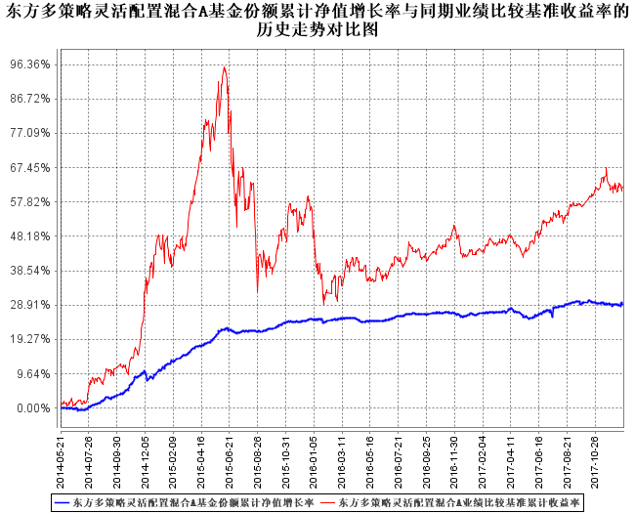
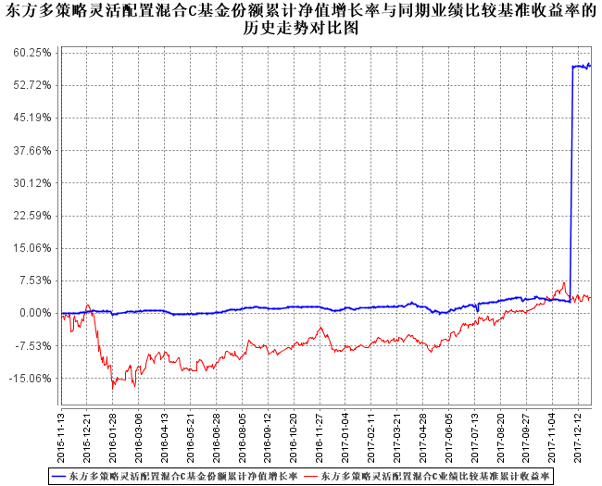

- 管理人报告
  - 基金经理（或基金经理小组）简介
姓名 | 职务 | 任本基金的基金经理期限 |  | 证券从业年限 | 说明
姓名 | 职务 | 任职日期 | 离任日期 | 证券从业年限 | 说明
黄诺楠 | 本基金基金经理 | 2017年4月12日 | - | 5年 | 清华大学应用经济学专业博士，5年证券从业经历。2012年7月加盟东方基金管理有限责任公司，曾任研究部研究员，固定收益部研究员、投资经理，现任东方臻馨债券型证券投资基金基金经理、东方臻享纯债债券型证券投资基金基金经理、东方强化收益债券型证券投资基金基金经理、东方利群混合型发起式证券投资基金基金经理、东方多策略灵活配置混合型证券投资基金基金经理、东方双债添利债券型证券投资基金基金经理。
朱晓栋（先生） | 本基金基金经理、权益投资部副总经理、投资决策委员会委员 | 2014年5月21日 | - | 8年 | 权益投资部副总经理，投资决策委员会委员，对外经济贸易大学经济学硕士，8年证券从业经历。2009年12月加盟东方基金管理有限责任公司，曾任研究部金融行业、固定收益研究、食品饮料行业、建筑建材行业研究员，东方龙混合型开放式证券投资基金基金经理助理、东方精选混合型开放式证券投资基金基金经理、东方核心动力股票型开放式证券投资基金（于2015年7月31日更名为东方核心动力混合型证券投资基金）基金经理。现任东方利群混合型发起式证券投资基金基金经理、东方安心收益保本混合型证券投资基金基金经理、东方多策略灵活配置混合型证券投资基金基金经理、东方龙混合型开放式证券投资基金基金经理、东方鼎新灵活配置混合型证券投资基金基金经理、东方核心动力混合型证券投资基金基金经理、东方新策略灵活配置混合型证券投资基金基金经理、东方精选混合型开放式证券投资基金基金经理、东方区域发展混合型证券投资基金基金经理、东方支柱产业灵活配置混合型证券投资基金基金经理。
注：①此处的任职日期和离任日期分别指根据公司决定确定的聘任日期和解聘日期。
②证券从业的含义遵从行业协会《证券业从业人员资格管理办法》的相关规定。

  - 管理人对报告期内本基金运作遵规守信情况的说明
基金管理人在本报告期内严格遵守《中华人民共和国证券法》、《中华人民共和国证券投资基金法》、《证券投资基金管理公司管理办法》及其各项实施准则、《东方多策略灵活配置混合型证券投资基金基金合同》和其他有关法律法规的规定，本着诚实信用、勤勉尽责的原则管理和运作基金资产，在严格控制风险的基础上，为基金份额持有人谋求最大利益，无损害基金份额持有人利益的行为。本基金无违法、违规行为。本基金投资组合符合有关法规及基金合同的约定。

  - 公平交易专项说明

    - 公平交易制度的执行情况
基金管理人根据中国证监会颁布的《证券投资基金管理公司公平交易制度指导意见》（2011年修订），制定了《东方基金管理有限责任公司公平交易管理制度》。
基金管理人建立了投资决策的内部控制体系和客观的研究方法，各投资组合经理在授权范围内自主决策，各投资组合共享研究平台，在获得投资信息、投资建议和实施投资决策方面享有公平的机会。
基金管理人实行集中交易制度，建立公平的交易分配制度，确保各投资组合享有公平的交易执行机会。对于交易所公开竞价交易，基金管理人执行交易系统中的公平交易程序；对于债券一级市场申购、非公开发行股票申购等非集中竞价交易，各投资组合经理在交易前独立地确定各投资组合的交易价格和数量，基金管理人按照价格优先、比例分配的原则对交易结果进行分配；对于银行间交易，按照时间优先、价格优先的原则保证各投资组合获得公平的交易机会。
基金管理人定期对不同投资组合不同时间段的同向交易价差、反向交易情况、异常交易情况进行统计分析，投资组合经理对相关交易情况进行合理性解释并留存记录。
本报告期内，基金管理人严格遵守法律法规关于公平交易的相关规定，在授权、研究分析、投资决策、交易执行、业绩评估等投资管理活动中公平对待不同投资组合，未直接或通过与第三方的交易安排在不同投资组合之间进行利益输送。本基金运作符合法律法规和公平交易管理制度规定。

    - 异常交易行为的专项说明
本报告期内，未发现本基金存在可能导致不公平交易和利益输送的异常交易行为。
本报告期内，未出现涉及本基金的交易所公开竞价同日反向交易成交较少的单边交易量超过该证券当日成交量5%的情况。

  - 报告期内基金投资策略和运作分析
报告期内，股票方面，市场呈现强者恒强，投资者持仓进一步集中的趋势，一线龙头白酒公司的业绩超预期带动整个消费板块领涨市场；随着金融去杠杆政策的延续，无风险利率进一步攀升，周期板块出现着景气回落的状况，中小市值个股在IPO的持续压力之下，也出现明显调整，市场呈现两极分化的态势。
本基金以行业生命周期为选股逻辑，结合对宏观环境和行业景气度的判断，对看好的行业与个股进行重点投资。报告期内，本基金持仓出现明显下跌，导致基金净值出现回撤。
4季度债券市场收益率整体呈现熊市行情。国开10年从10月初的4.22%飙升至12月底的4.82%，涨幅高达60bp。10月长假后市场受到MLF或不续作、三季度GDP可能在7%以上的传言影响，在资金面异常紧张的情况下，央行依然通过公开市场回收流动性，导致收益率出现大幅上行；之后19大召开，央行通过公开市场维稳，会议期间大量投放短期流动性，市场保持平稳，但19大过后，市场对监管可能将同业存单占负债的比例下调至25%、部分券商特别是中金宏观对后续经济看好的担忧再次侵扰市场，造成月底市场出现了20bp以上的调整；中旬的资管新规落地，引致接下来一周市场止损踩踏，情绪在11月22日达到极致，国开10年期收益率一天内出现超过15bp的上行，收益率冲破5%的心理点位，债市悲观情绪达到极致。之后，国开通过置换债券、停发部分长期险债券自救、央行发文抚慰市场，叠加资金面宽裕，市场收益率有所下行，美联储加息当日，中国央行跟进，但幅度仅为5bp，被称为“佛系加息，”对市场亦是安抚，在此期间，同业存单收益率始终保持上行态势。
报告期内，本基金有一定规模的赎回，债券部位主要为将部分到期债券再投资于高流动性存单，采取类现金管理，正回购操作较多。
展望未来一个季度，金融消费作为稳定类资产依然将持续获得消费者的青睐，周期性板块随着旺季的来临，存在投资机会。本基金将积极对持仓结构进行优化，均衡组合配置，以期为投资者提供更高的回报。

  - 报告期内基金的业绩表现
2017年10月1日起至2017年12月31日，本基金A类净值增长率为-0.25%，业绩比较基准收益率为3.12%，低于业绩比较基准3.37%；本基金C类净值增长率为52.30%，业绩比较基准收益率为3.12%，高于业绩比较基准49.18%。

  - 报告期内基金持有人数或基金资产净值预警说明
报告期内，本基金不存在连续二十个工作日基金份额持有人数量低于二百人或基金资产净值低于五千万元的情形。
- 投资组合报告
  - 报告期末基金资产组合情况
序号 | 项目 | 金额（元） | 占基金总资产的比例（%）
1 | 权益投资 | 3,551,400.00 | 9.76
 | 其中：股票 | 3,551,400.00 | 9.76
2 | 基金投资 | - | -
3 | 固定收益投资 | 13,957,261.30 | 38.36
 | 其中：债券 | 13,957,261.30 | 38.36
 | 资产支持证券 | - | -
4 | 贵金属投资 | - | -
5 | 金融衍生品投资 | - | -
6 | 买入返售金融资产 | 15,494,263.24 | 42.58
 | 其中：买断式回购的买入返售金融资产 | - | -
7 | 银行存款和结算备付金合计 | 2,849,182.18 | 7.83
8 | 其他资产 | 535,547.65 | 1.47
9 | 合计 | 36,387,654.37 | 100.00

  - 报告期末按行业分类的股票投资组合

    - 报告期末按行业分类的境内股票投资组合
代码 | 行业类别 | 公允价值（元） | 占基金资产净值比例(%)
A | 农、林、牧、渔业 | - | -
B | 采矿业 | - | -
C | 制造业 | 1,706,400.00 | 4.78
D | 电力、热力、燃气及水生产和供应业 | - | -
E | 建筑业 | - | -
F | 批发和零售业 | - | -
G | 交通运输、仓储和邮政业 | - | -
H | 住宿和餐饮业 | - | -
I | 信息传输、软件和信息技术服务业 | - | -
J | 金融业 | - | -
K | 房地产业 | - | -
L | 租赁和商务服务业 | - | -
M | 科学研究和技术服务业 | 1,845,000.00 | 5.17
N | 水利、环境和公共设施管理业 | - | -
O | 居民服务、修理和其他服务业 | - | -
P | 教育 | - | -
Q | 卫生和社会工作 | - | -
R | 文化、体育和娱乐业 | - | -
S | 综合 | - | -
 | 合计 | 3,551,400.00 | 9.95

  - 报告期末按公允价值占基金资产净值比例大小排序的前十名股票投资明细
序号 | 股票代码 | 股票名称 | 数量（股） | 公允价值（元） | 占基金资产净值比例（％）
1 | 300404 | 博济医药 | 90,000 | 1,845,000.00 | 5.17
2 | 600579 | 天华院 | 120,000 | 1,706,400.00 | 4.78
3 | - | - | - | - | -
4 | - | - | - | - | -
5 | - | - | - | - | -
6 | - | - | - | - | -
7 | - | - | - | - | -
8 | - | - | - | - | -
9 | - | - | - | - | -
10 | - | - | - | - | -

  - 报告期末按债券品种分类的债券投资组合
序号 | 债券品种 | 公允价值（元） | 占基金资产净值比例（％）
1 | 国家债券 | - | -
2 | 央行票据 | - | -
3 | 金融债券 | - | -
 | 其中：政策性金融债 | - | -
4 | 企业债券 | 2,460,460.00 | 6.89
5 | 企业短期融资券 | - | -
6 | 中期票据 | - | -
7 | 可转债（可交换债） | 1,734,801.30 | 4.86
8 | 同业存单 | 9,762,000.00 | 27.34
9 | 其他 | - | -
10 | 合计 | 13,957,261.30 | 39.09

  - 报告期末按公允价值占基金资产净值比例大小排序的前五名债券投资明细
序号 | 债券代码 | 债券名称 | 数量（张） | 公允价值（元） | 占基金资产净值比例（％）
1 | 111715282 | 17民生银行CD282 | 100,000 | 9,762,000.00 | 27.34
2 | 1380188 | 13金坛债 | 40,000 | 2,430,800.00 | 6.81
3 | 120001 | 16以岭EB | 10,550 | 1,101,842.00 | 3.09
4 | 127003 | 海印转债 | 3,190 | 294,405.10 | 0.82
5 | 127004 | 模塑转债 | 2,540 | 236,296.20 | 0.66

  - 报告期末按公允价值占基金资产净值比例大小排序的前十名资产支持证券投资明细
本基金本报告期末未持有资产支持证券。

  - 报告期末按公允价值占基金资产净值比例大小排序的前五名贵金属投资明细
本基金本报告期末未持有贵金属。

  - 报告期末按公允价值占基金资产净值比例大小排序的前五名权证投资明细
本基金本报告期末未持有权证。

  - 报告期末本基金投资的股指期货交易情况说明

本基金本报告期末未持有股指期货。

  - 报告期末本基金投资的国债期货交易情况说明

本基金本报告期末未持有国债期货。

  - 投资组合报告附注

本报告期内本基金投资的前十名证券的发行主体没有被监管部门立案调查，或在报告编制日前一年内受到公开谴责、处罚。

本报告期内本基金投资的前十名股票中，没有投资超出基金合同规定的备选股票库。

    - 其他资产构成
序号 | 名称 | 金额（元）
1 | 存出保证金 | 35,451.15
2 | 应收证券清算款 | 208,438.81
3 | 应收股利 | -
4 | 应收利息 | 290,666.59
5 | 应收申购款 | 991.10
6 | 其他应收款 | -
7 | 待摊费用 | -
8 | 其他 | -
9 | 合计 | 535,547.65

    - 报告期末持有的处于转股期的可转换债券明细
序号 | 债券代码 | 债券名称 | 公允价值(元) | 占基金资产净值比例（％）
1 | 127003 | 海印转债 | 294,405.10 | 0.82
2 | 127004 | 模塑转债 | 236,296.20 | 0.66

    - 报告期末前十名股票中存在流通受限情况的说明
序号 | 股票代码 | 股票名称 | 流通受限部分的公允价值(元) | 占基金资产净值比例（%） | 流通受限情况说明
1 | 600579 | 天华院 | 1,706,400.00 | 4.78 | 重大事项

- 开放式基金份额变动
单位：份
项目 | 东方多策略灵活配置混合A | 东方多策略灵活配置混合C
报告期期初基金份额总额 | 150,415,163.46 | 323,481.29
报告期期间基金总申购份额 | 77,397.67 | 136,794.02
减:报告期期间基金总赎回份额 | 118,853,807.92 | 323,399.72
报告期期间基金拆分变动份额（份额减少以"-"填列） | - | -
报告期期末基金份额总额 | 31,638,753.21 | 136,875.59

- 基金管理人运用固有资金投资本基金情况
  - 基金管理人持有本基金份额变动情况
本报告期基金管理人未持有过本基金份额。
  - 基金管理人运用固有资金投资本基金交易明细
本报告期基金管理人未运用固有资金投资本基金。

- 影响投资者决策的其他重要信息
  - 报告期内单一投资者持有基金份额比例达到或超过20%的情况
投资者类别 | 报告期内持有基金份额变化情况 |  |  |  |  | 报告期末持有基金情况
投资者类别 | 序号 | 持有基金份额比例达到或者超过20%的时间区间 | 期初  份额 | 申购  份额 | 赎回  份额 | 持有份额 | 份额占比
机构 | 1 | 2017-11-21至2017-12-31 | 18,103,557.52 | - | - | 18,103,557.52 | 56.97%
 | 2 | 2017-10-1至2017-12-18 | 49,999,000.00 | - | 49,999,000.00 | 0.00 | 0.00%
 | 3 | 2017-10-1至2017-11-20 | 46,775,551.57 | - | 46,775,551.57 | 0.00 | 0.00%
个人 | - | - | - | - | - | - | -
产品特有风险
基金管理人对本基金拥有完全自主投资决策权。
（1）当持有基金份额比例达到或超过20%的投资者较大比例赎回且基金的现金头寸不足时，可能会导致本基金的流动性风险及相关冲击成本，可能造成基金净值的波动。
（2）当上述投资者赎回触发基金合同约定的巨额赎回情形时，基金管理人可以根据基金合同约定进行相应处理，可能会影响投资者赎回。

- 备查文件目录
  - 备查文件目录
一、《东方多策略灵活配置混合型证券投资基金基金合同》
二、《东方多策略灵活配置混合型证券投资基金托管协议》
三、东方基金管理有限责任公司批准成立批件、营业执照、公司章程
四、本报告期内公开披露的基金资产净值、基金份额净值及其临时公告

  - 存放地点
上述备查文本存放在基金管理人办公场所。

  - 查阅方式
投资者可免费查阅，在支付工本费后，可在合理时间内取得上述文件的复制件或复印件。相关公开披露的法律文件，投资者还可在本基金管理人网站（www.orient-fund.com）查阅。

东方基金管理有限责任公司
2018年1月19日

